Toolbox kamersteigers
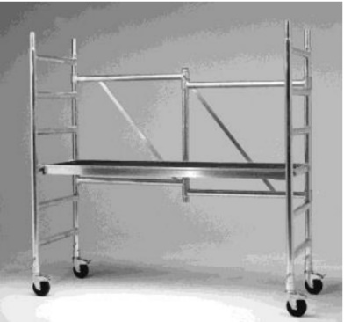
Kamersteigers (ook wel klap- of vouwsteiger genoemd) worden doorgaans binnen de woning- en utiliteitsbouw bij onder meer montage, installatie en schilderwerkzaamheden toegepast. Dit type steiger is gemakkelijk in gebruik door de lichte constructie. Volgt men de instructie op, dan is die eenvoudig op te zetten door de beperkte elementen waaruit de steiger bestaat.
Kamersteigers zijn meestal opgebouwd uit één opvouwbaar frame, een werkvloer, een ligger in het grondvlak en vier kleine zwenkwielen. De werkvloerhoogte bevindt zich meestal een hoogte van 1,50 meter. Veel fabrikanten bieden de mogelijkheid om een kamersteiger in hoogte door te bouwen tot een rolsteiger.
Bij het gebruik van een kamersteiger gebeuren relatief veel ongevallen met letsel. Dit komt vooral door vallen bij op- en afstappen van de kamersteiger. En door omvallen van de kamersteiger bij het verplaatsen met personen op de werkvloer. Het verplaatsen van standaard rolsteigers met personen erop is niet toegestaan. Toch gebeurt dit nog steeds op grote schaal; mogelijk uit luiheid of gemakzucht.

Wetgeving
Het Arbeidsomstandighedenbesluit gaat in artikel 3.16 in op het voorkomen van vallen en typeert dit als valgevaar.
- Bij het verrichten van arbeid waarbij valgevaar bestaat, is zo mogelijk een veilige steiger, stelling, bordes of werkvloer aangebracht of is het gevaar tegengegaan door het aanbrengen van doelmatige hekwerken, leuningen of andere dergelijke voorzieningen;
- Er is in elk geval sprake van valgevaar bij aanwezigheid van risico verhogende omstandigheden, openingen in vloeren, of als het gevaar bestaat om 2,5 meter of meer te vallen;
- Hekwerken en leuningen worden als doelmatig aangemerkt indien zij tenminste tot 1 meter boven het werkvlak beveiliging bieden tegen vallen, dan wel voldoen aan het voor vloerafscheiding bepaalde bij of krachtens het Bouwbesluit 2012.

Met de arbeidshygiënische strategie in gedachten kom je al gauw uit op collectieve maatregelen om het gevaar vallen te voorkomen. Ook al bedraagt de ‘valhoogte’ minder dan 2,5 meter, dan nog dient de werkgever maatregelen te treffen om vallen te voorkomen (zie lid 3).

Veilig gebruik kamersteiger
Ook al is een kamersteiger met alle onderdelen in orde, dan nog kunnen er door onjuist gebruik risico’s zijn. Het woord ‘gebruik’ moet hier ruim worden geïnterpreteerd. Het gaat hierbij vooral om het rekening houden met de negatieve invloeden van omgevingsfactoren, een juiste opbouw en opstelling van de kamersteiger, het juiste gebruik en periodiek onderhoud ervan en last but not least toezicht in de vorm van inspectie/observatie. De rode draad die door dit alles loopt, is deskundigheid:
- van degene onder wiens toezicht de kamersteiger wordt opgebouwd;
- van werknemers die goed zijn geïnstrueerd over het veilige gebruik ervan;
- van degene die is belast met het toezicht op de juiste toepassing ervan. Denk aan de periodieke inspectie waarvan de frequentie is afgestemd op de uit te voeren werkzaamheden en onder andere de frequentie in het gebruik van de kamersteiger.

De beschreven omgevingsfactoren gaan over:

- de voor een kamersteiger noodzakelijke ondergrond (draagkrachtig, vlak en horizontaal);
- mogelijke obstakels in gevels;
- bovengrondse elektrakabels;
- aanrijdgevaar;
- de kamersteiger als klimobject voor kinderen.

Vuistregels voor veilig opbouwen zijn:
- gebruik van originele onderdelen van één fabrikant;
- horizontale liggers aan de staanders van het onderste opbouwframe bevestigen;
- wielstaanders minimaal opdraaien;
- stabilisatoren monteren vanaf 2 meter vloerhoogte;
- platforms tijdens montage op de halve hoogte van de opbouwframes bevestigen;
- doorklimluiken naar de buitenzijde van de steiger laten opendraaien;
- opstellingscontrole aan de hand van een controlelijst en de kamersteiger desgewenst voorzien van steigerkaart.

De stabiliteit van een kamersteiger is vooral afhankelijk van de hoogte van de werkvloer en de afmetingen van de basis. Deze laatste kunnen worden vergroot door stabilisatoren. Het aanbrengen van ballast is ook een mogelijkheid.
Ook als de werkhoogte minder dan 2,50 meter is, kan leuningwerk rondom de werkvloer nodig zijn, bijvoorbeeld als er op een vloerveld met open gevels en sparingen of vides wordt gewerkt, of als er gevaar bestaat te vallen op uitstekende delen en dergelijke.

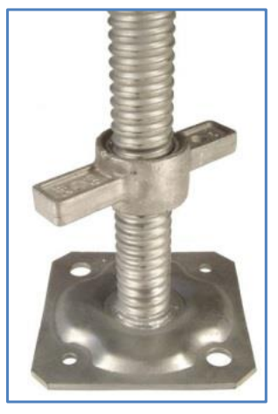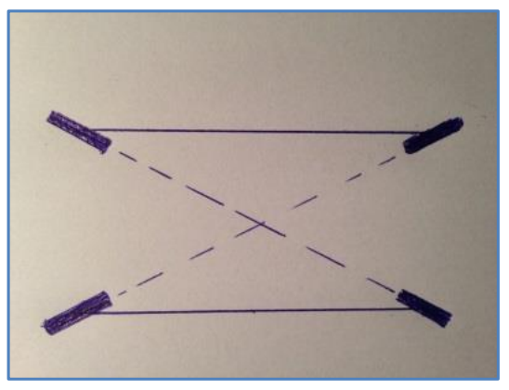
Steigervoetplaat of spindel Stand van de wielen

